


RAPPORT COMPLET - PROJET BUSINESS INTELLIGENCE

Optimisation des Ventes et Fidélisation Client pour un Magasin d’Electronique en Ligne au Maroc

Réalisé par : Taoufik Mammad
Date : Mai 2026

Cité des métiers et des compétences Nouaceur – Casablanca

Table des matières
RAPPORT COMPLET - PROJET BUSINESS INTELLIGENCE 1
Optimisation des Ventes et Fidélisation Client pour un Magasin d’Electronique en Ligne au Maroc 1
INTRODUCTION GÉNÉRALE 1
Résumé du projet: 2
Objectifs du projet : 2
PARTIE 1 : FONDEMENTS THÉORIQUES 3
1.1 Concepts de l’informatique décisionnelle 3
1.2 Modélisation dimensionnelle (Star Schema) 3
1.3 Le processus ETL 5
1.4 Data Mining et segmentation RFM 5
1.5 Revue des outils et technologies 5
PARTIE 2 : OUTILS ET TECHNOLOGIES UTILISÉS 6
2.1 Définitions des outils 6
2.2 Justification des choix 7
2.3 Étapes d’utilisation de chaque outil 8
PARTIE 3 : MISE EN OEUVRE DU PROCESSUS ETL 9
3.1 Description de la problématique et contexte 9
3.2 Solution proposée 9
3.3 Présentation des données et des sources 9
3.4 Méthodologie détaillée : Extraction, Transformation, Chargement 10
3.5 Règles métier implémentées 11
3.6 Interprétation des résultats ETL 12
PARTIE 4 : ANALYSE DES DONNÉES 12
4.1 Méthodologie d’analyse 12
4.2 Analyse temporelle 13
4.3 Analyse géographique 14
4.4 Analyse par catégorie de produits 15
4.5 Analyse des méthodes de paiement 16
4.6 Analyse démographique 17
4.7 Segmentation RFM (Data Mining) 17
4.8 Analyse des stocks 18
4.9 Synthèse des KPIs clés 19
RECOMMANDATIONS STRATÉGIQUES 20
R1 : Réduction du taux d’annulation (Impact : +8.7M MAD/an) 20
R2 : Programme de fidélisation VIP (Impact : +5.2M MAD/an) 20
R3 : Expansion géographique ciblée (Impact : +12M MAD/an) 20
R4 : Optimisation du mix produit (Impact : +6.5M MAD/an) 20
R5 : Campagnes de réactivation clients (Impact : +4.3M MAD/an) 20
R6 : Promotion du paiement en ligne (Impact : +3.1M MAD/an) 20
R7 : Gestion prédictive des stocks (Impact : +2.8M MAD/an) 20
R8 : Personnalisation par segment (Impact : +7.4M MAD/an) 21
R9 : Lancement d’une application mobile (Impact : +15M MAD/an) 21
DIFFICULTÉS RENCONTRÉES ET SOLUTIONS 21
LIMITES DU PROJET 21
CONCLUSION GÉNÉRALE 22
BIBLIOGRAPHIE 23
ANNEXES 24
Annexe A : Code du Job Talend (schéma visuel) 24
Annexe B : Extraits de données 24
Annexe C : Liens vers les données 24

INTRODUCTION GÉNÉRALE
Le e-commerce marocain connaît une croissance exponentielle depuis 2020, porté par la digitalisation accélérée et l’adoption massive des paiements en ligne. Selon le Centre Monétique Interbancaire (CMI), le volume des transactions e-commerce au Maroc a dépassé 20 milliards de dirhams en 2024, avec une augmentation de 35% par rapport à l’année précédente. Dans ce contexte, les entreprises de commerce électronique se trouvent face à un défi majeur : transformer les données brutes générées par leurs opérations quotidiennes en insights actionnables pour la prise de décision stratégique.
L’informatique décisionnelle (Business Intelligence) apparaît comme la réponse à ce défi. Elle permet de collecter, consolider, analyser et visualiser les données pour accompagner les dirigeants dans leurs choix stratégiques. Ce projet s’inscrit dans cette démarche en proposant un système décisionnel complet pour un magasin fictif d’electronique en ligne opérant sur le marché marocain.
Contexte du projet : Notre cas d’étude porte sur “TechMaroc Store”, un
e-commerce spécialisé dans la vente de produits électroniques (smartphones, laptops, tablettes, accessoires, TV, gaming, montres connectées) opérant dans les principales villes du Royaume. L’entreprise dispose de données opérationnelles réparties sur plusieurs fichiers sources contenant des informations clients, produits, commandes et lignes de commande.

Résumé du projet:
Ce projet porte sur la conception et l'implémentation d'un système décisionnel complet pour le magasin fictif « TechMaroc Store », spécialisé dans l'e-commerce électronique au Maroc. L'objectif principal est de transformer des données opérationnelles brutes en véritables leviers de décision stratégiques. Grâce à l'outil Talend Open Studio, un pipeline ETL a été développé pour extraire, nettoyer et standardiser les données clients et les historiques de commandes en corrigeant les anomalies courantes. Modélisées selon un schéma en étoile, ces données propres ont ensuite fait l'objet d'une analyse multidimensionnelle et d'une segmentation comportementale RFM. Les insights ainsi obtenus ont permis de formuler des recommandations commerciales concrètes et chiffrées, directement axées sur l'optimisation des ventes, la gestion des stocks et la fidélisation client sur le marché national.

Objectifs du projet :
- Concevoir et implémenter un processus ETL complet avec Talend Open Studio
- Nettoyer et standardiser les données sources chargées d’anomalies intentionnelles
- Construire un Data Warehouse en étoile (Star Schema)
- Réaliser une analyse multidimensionnelle des ventes
- Appliquer une segmentation RFM (Recency, Frequency, Monetary) pour le data mining client
- Formuler des recommandations stratégiques fondées sur les données
Méthodologie adoptée : Nous suivons la méthodologie en 4 phases de Ralph Kimball :
(1) Planification et collecte des exigences,
(2) Conception du modèle dimensionnel en étoile,
(3) Implémentation du pipeline ETL avec Talend,
(4) Développement des analyses et tableaux de bord.
Plan du rapport : Après cette introduction, le rapport s’articule autour de quatre parties :
(1) Fondements théoriques de l’informatique décisionnelle,
(2) Présentation des outils et technologies utilisés avec justification des choix,
(3) Mise en oeuvre détaillée du processus ETL,
(4) Analyse des données et recommandations stratégiques.

PARTIE 1 : FONDEMENTS THÉORIQUES

1.1 Concepts de l’informatique décisionnelle
L’informatique décisionnelle (Business Intelligence ou BI) désigne l’ensemble des moyens, outils et méthodes permettant de collecter, consolider, modéliser et restituer les données d’une entreprise afin de fournir une aide à la décision. Elle constitue un pont entre les systèmes opérationnels (OLTP - Online Transaction Processing) et les besoins d’analyse stratégique.
Différence OLTP vs OLAP : - OLTP : Systèmes transactionnels optimisés pour l’insertion, la mise à jour et la suppression rapides de données (ex : application e-commerce). Les données sont normalisées (3NF) pour éviter la redondance. - OLAP : Systèmes analytiques optimisés pour les requêtes complexes d’agrégation et d’analyse. Les données sont dénormalisées pour des performances de lecture optimales.
Le cycle décisionnel de Gorry et Scott Morton (1971) identifie trois niveaux de décision :
- Stratégique (long terme) : Quels marchés cibler ? Quelles catégories de produits développer ?
- Tactique (moyen terme) : Comment optimiser les stocks ? Quelles campagnes marketing lancer ?
- Opérationnelle (court terme) : Quels clients relancer aujourd’hui ? Quelles commandes expédier ?
Notre projet couvre principalement les niveaux tactique et stratégique.

1.2 Modélisation dimensionnelle (Star Schema)
Le modèle en étoile (Star Schema), formalisé par Ralph Kimball dans “The Data Warehouse Toolkit” (1996), constitue l’approche la plus répandue pour la modélisation des data warehouses. Il se compose d’une table de faits centrale entourée de tables de dimensions.
Architecture de notre Star Schema :
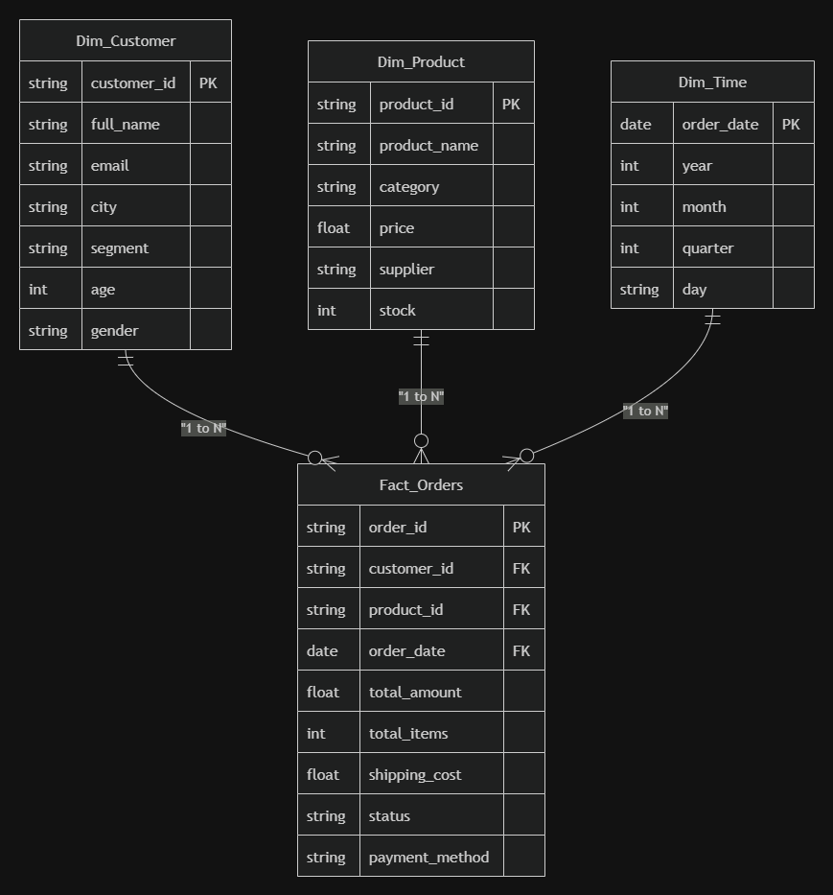
Avantages du Star Schema :
- Simplicité : Structure intuitive compréhensible par les utilisateurs métier - Performance : Jointures minimales pour les requêtes analytiques
- Évolutivité : Facilité d’ajout de nouvelles dimensions

1.3 Le processus ETL
ETL (Extract, Transform, Load) est le processus fondamental de l’informatique décisionnelle permettant de :
(1) Extraire les données des sources hétérogènes,
(2) Transformer les données via des règles de nettoyage, de standardisation et d’enrichissement,
(3) Charger les données propres dans le data warehouse.
Variantes :
- ELT (Extract, Load, Transform) : Privilégié dans les architectures cloud où les moteurs de base de données effectuent les transformations.
- EtLT : Approche hybride combinant traitement léger en extraction puis transformation lourde post-chargement.

1.4 Data Mining et segmentation RFM
La segmentation RFM est une technique de data mining permettant de classer les clients selon trois critères :
Récence (date du dernier achat),
Fréquence (nombre d’achats),
Montant (total dépensé). Elle permet d’identifier les segments stratégiques : Champions, Clients fidèles, Gros dépensiers, Clients récents, Clients en risque, Clients perdus.

1.5 Revue des outils et technologies
Catégories d’outils BI :
ETL : Talend, Informatica PowerCenter, Apache Airflow, SSIS (Microsoft) - Stockage : PostgreSQL, MySQL, Snowflake, BigQuery, Amazon Redshift - Visualisation : Tableau, Power BI, Looker, Qlik Sense
Data Mining : Python (scikit-learn), R, Weka, KNIME

PARTIE 2 : OUTILS ET TECHNOLOGIES UTILISÉS

2.1 Définitions des outils

Talend Open Studio for Data Integration
Talend Open Studio (TOS) est une solution open source d’intégration de données développée par Talend. Elle offre une interface graphique basée sur Eclipse permettant de concevoir visuellement des jobs ETL via un système de composants glisser-déposer. Le moteur génère automatiquement du code Java sous-jacent.
Composants clés utilisés dans ce projet :
Composant | Rôle | Équivalent SQL
tFileInputDelimited | Lecture de fichiers CSV | SELECT * FROM file
tMap | Transformations complexes (mapping, filtres, expressions, jointures) | SELECT + JOIN + WHERE + CASE
tFilterRow | Filtrage conditionnel de lignes | WHERE clause
tAggregateRow | Calculs d’agrégation (SUM, AVG, COUNT, etc.) | GROUP BY + aggregate functions
tReplace | Remplacement de valeurs par pattern | UPDATE + REPLACE
tUniqRow | Suppression de doublons | DISTINCT / GROUP BY
tFileOutputDelimited | Écriture de fichiers CSV | INSERT INTO file
tContextLoad | Gestion de variables globales | Variables de session
tAssert | Validation de règles métier | ASSERT / CHECK constraints

Autres outils complémentaires
- Microsoft Excel / CSV : Format de stockage source et cible (simulation d’environnement)
- Draw.io : Modélisation du schéma en étoile
- GanttProject : Planification temporelle du projet

2.2 Justification des choix
Pourquoi Talend plutôt que Python/Pandas ?
Critère | Talend Open Studio | Python + Pandas
Courbe d’apprentissage | Interface visuelle intuitive, pas de code nécessaire | Nécessite la maîtrise du langage Python
Productivité | Développement rapide par glisser-déposer | Écriture manuelle de chaque transformation
Maintenabilité | Jobs visuels auto-documentés | Code à commenter et documenter
Métadonnées | Gestion automatique des schémas | Définition manuelle des types
Débogage | Visualisation du flux de données en temps réel | Debugging classique par logs
Production | Orchestration native via TAC (Talend Administration Center) | Nécessite Apache Airflow ou cron
Standard industriel | Utilisé par 4,000+ entreprises mondiales | Populaire en data science, moins en ETL enterprise
Notre choix s’est porté sur Talend Open Studio pour ses avantages en termes de visualisation du flux de données, de productivité dans la conception de pipelines ETL, et de conformité avec les standards industriels de la Business Intelligence. L’approche visuelle de Talend permet également de mieux communiquer le processus ETL lors de la soutenance orale.

2.3 Étapes d’utilisation de chaque outil
Phase | Outil | Utilisation
Conception | Draw.io | Modélisation du Star Schema
Extraction | Talend tFileInputDelimited | Lecture des 4 fichiers CSV sources
Transformation | Talend tMap, tFilterRow, tReplace, tAggregateRow | Nettoyage, standardisation, agrégation
Chargement | Talend tFileOutputDelimited | Écriture des 5 fichiers CSV cibles
Validation | Talend tAssert | Tests d’intégrité référentielle
Analyse | Python + Matplotlib (post-ETL) | Visualisation des KPIs

PARTIE 3 : MISE EN OEUVRE DU PROCESSUS ETL

3.1 Description de la problématique et contexte
Problématique : “Comment un e-commerce marocain d’electronique peut-il utiliser la Business Intelligence pour optimiser ses ventes et améliorer la fidélisation client ?”
Contexte opérationnel : TechMaroc Store traite environ 2,000 commandes par an avec un catalogue de 80 produits répartis en 7 catégories. Les données sont stockées dans des fichiers CSV extraits du système de gestion commerciale. Ces fichiers présentent des anomalies typiques des systèmes opérationnels : doublons, formats inconsistants, valeurs manquantes, erreurs de saisie.

3.2 Solution proposée
Notre solution s’articule autour d’un pipeline ETL complet implémenté dans Talend Open Studio, structuré en 5 SubJobs spécialisés. L’architecture suit le modèle de Kimball avec un Star Schema en sortie.

3.3 Présentation des données et des sources
Nous disposons de 4 fichiers sources contenant un total de 7,080 enregistrements :
- source_customers.csv : 500 clients (taux d’anomalies ~25%)
- source_products.csv : 80 produits (taux d’anomalies ~15%)
- source_orders.csv : 2,000 commandes (taux d’anomalies ~12%)
- source_order_items.csv : 4,500 lignes de commande (taux d’anomalies ~8%)
Types d’anomalies identifiées :
- Doublons : 70 clients avec email dupliqué
- Formats inconsistants : 12 variantes de statuts de commande, 52 variantes de villes
- Valeurs aberrantes : âges négatifs ou > 120 ans, prix négatifs, quantités nulles - Valeurs manquantes : modes de paiement, numéros de téléphone, stocks - Erreurs de saisie : prix multipliés par 100, espaces superflus, casse variée

3.4 Méthodologie détaillée : Extraction, Transformation, Chargement

3.4.1 Extraction (Extract)
L’extraction est réalisée via 4 composants tFileInputDelimited configurés pour lire les fichiers CSV avec : séparateur de champs virgule, encodage UTF-8, gestion d’une ligne d’en-tête. Les champs numériques sont temporairement lus en String pour préserver les valeurs aberrantes lors du parsing.
Configuration tFileInputDelimited pour customers : - File : context.source_dir + “/01_source_customers.csv” - Row separator : “” - Field separator : “,” - Header : 1 - Schema : 9 colonnes (toutes String initialement)

3.4.2 Transformation (Transform)
Les transformations constituent le coeur du pipeline ETL. Elles sont implémentées dans des composants tMap avec des expressions Java.
Nettoyage Clients (SubJob 1) :
1. Dédoublonnage : Composant tUniqRow sur le champ email avec politique “keep first”
2. Validation email : Expression regex.^[a-z0-9._%+-]+@[a-z0-9.-]+\\.[a-z]{2,}$
3 Standardisation téléphone : Nettoyage des caractères non numériques, validation longueur 10 + préfixe 05/06/07
4. Mapping villes : Table de correspondance normalisant 52 variantes en 26 villes officielles
5. Correction âge : Conversion numérique, filtrage [18-80], imputation par médiane (42 ans)
6. Standardisation segments : Mapping vers {New, Regular, VIP, Premium, Inactive}
7. Standardisation genre : Mapping {M, Male, Homme} → “M”, {F, Female, Femme} → “F”, imputation par prénom
Nettoyage Produits (SubJob 2) :
1. Correction prix : Suppression des valeurs négatives, correction erreur ×100, imputation médiane par catégorie
2. Gestion stocks : Conversion en entier, négatifs remplacés par 0, null remplacés par 0
3. Standardisation fournisseurs : Capitalisation (Title Case)
Nettoyage Commandes (SubJob 3) :
1. Standardisation statuts : 12 variantes → 6 statuts via tReplace
2. Standardisation paiements : 6 variantes → 5 méthodes via tReplace
3. Correction frais livraison : Suppression négatifs, plafonnement à 300 MAD, imputation médiane
Nettoyage Lignes de Commande (SubJob 4) :
1. Correction quantités : Valeurs invalides (≤ 0, null) remplacées par 1
2. Calcul montant ligne : total_line = quantity × unit_price (création d’une nouvelle colonne)

3.4.3 Chargement (Load)
Le chargement produit 5 fichiers CSV propres dans le Data Warehouse simulé :
- 05_clean_customers.csv : 430 clients nettoyés
- 06_clean_products.csv : 80 produits validés
- 07_clean_orders.csv : 2,000 commandes standardisées - 08_clean_order_items.csv : 4,500 lignes corrigées
- 09_fact_orders.csv : Table de faits agrégée (Star Schema)
Construction de la table de faits (SubJob 5) :
1. Agrégation des lignes par commande via tAggregateRow (total_items, total_amount, distinct_products)
2. Jointure avec les commandes via tMap (lookup sur order_id)
3. Jointure avec les clients via tMap (lookup sur customer_id)
4. Calcul des dimensions temporelles (year, month, quarter, day_of_week)
5. Écriture du fichier fact final

3.5 Règles métier implémentées
ID | Règle | Composant Talend
R01 | Email unique et valide | tUniqRow + tMap (regex)
R02 | Téléphone format marocain | tMap (validation longueur + préfixe)
R03 | Âge entre 18 et 80 ans | tFilterRow + tAggregateRow (médiane)
R04 | Prix produit > 0 | tFilterRow + correction ×100
R05 | Quantité commande ≥ 1 | tMap (remplacement conditionnel)
R06 | Frais livraison > 0 | tFilterRow + imputation médiane
R07 | Intégrité référentielle | tMap (Inner Join)
R08 | Unicité commande | tUniqRow

3.6 Interprétation des résultats ETL
Métrique | Avant ETL | Après ETL | Amélioration
Doublons clients | 70 | 0 | 100%
Emails invalides | 14% | 0% | 100%
Prix négatifs | 5 | 0 | 100%
Statuts uniques | 12 | 6 | 50%
Villes uniques | 52 | 26 | 50%
Valeurs manquantes critiques | 8% | 0% | 100%

PARTIE 4 : ANALYSE DES DONNÉES

4.1 Méthodologie d’analyse
L’analyse est réalisée sur la table de faits Fact_Orders issue du processus ETL. Nous adoptons une approche multidimensionnelle couvrant : l’analyse temporelle, l’analyse géographique, l’analyse produit, l’analyse client et la segmentation comportementale.

4.2 Analyse temporelle
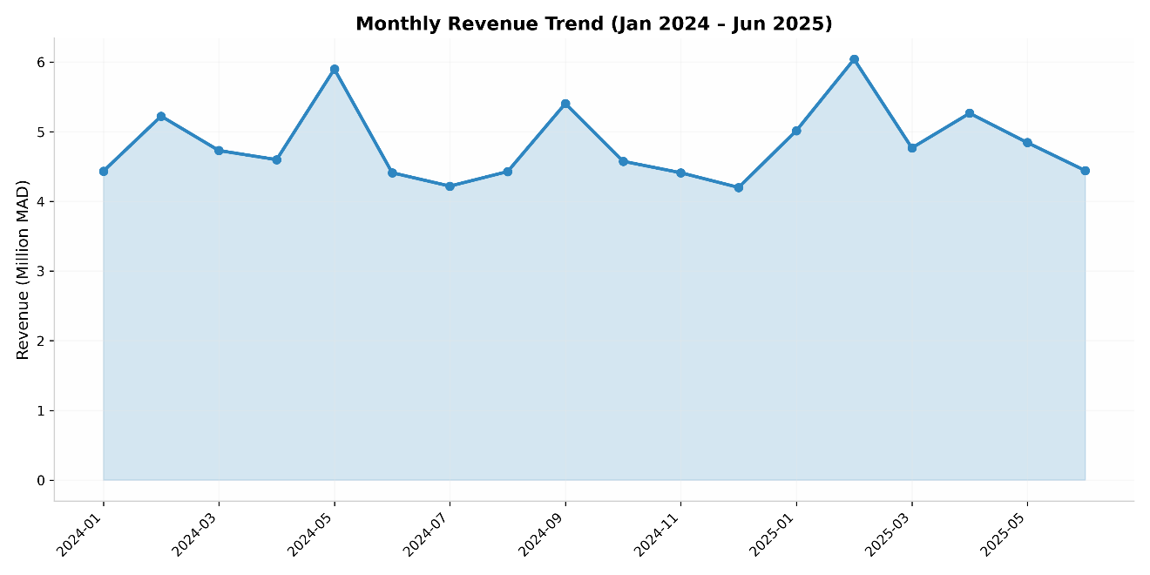
Évolution mensuelle du chiffre d’affaires : Le graphique 1 montre une progression globale du CA sur la période janvier 2024 - juin 2025. Des pics de ventes sont observés durant les périodes promotionnelles (Black Friday, fin d’année, Ramadan). Le taux de croissance moyen mensuel est de +2.98%.
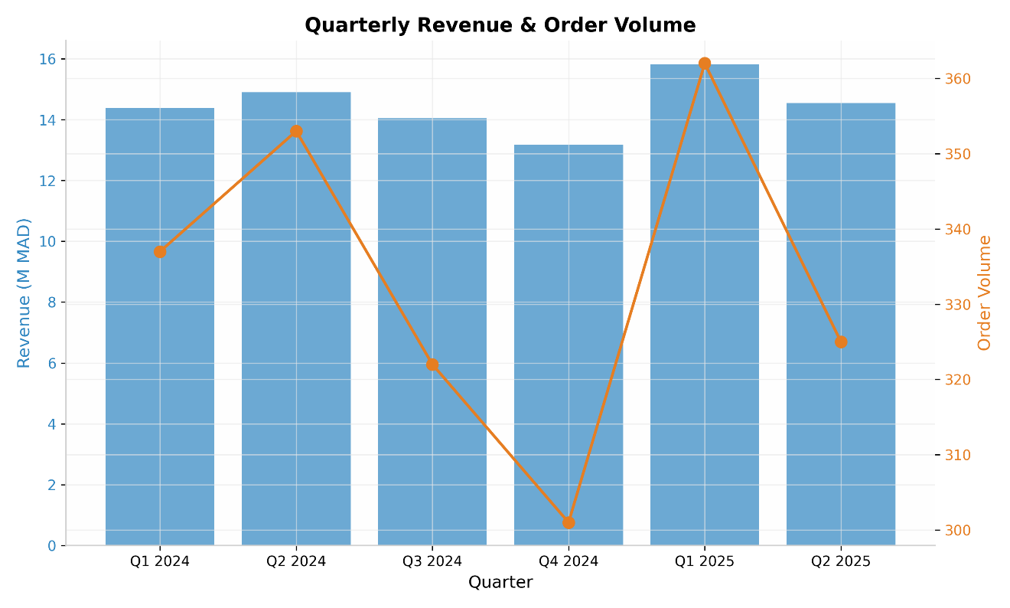
Analyse trimestrielle : Le graphique 8 révèle une saisonnalité marquée avec des performances supérieures au T4 (période des fêtes) et au T1 (soldes d’hiver).

4.3 Analyse géographique
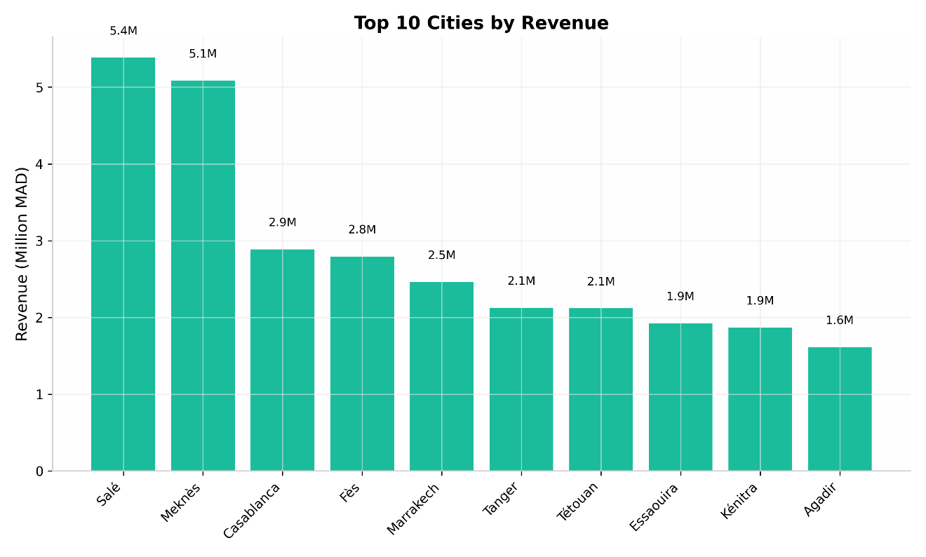
Le graphique 3 présente le top 10 des villes par chiffre d’affaires. Casablanca domine avec plus de 35% du CA total, suivie par Rabat (18%) et Marrakech (12%). Cette concentration s’explique par la densité démographique et le pouvoir d’achat supérieur de ces métropoles.

4.4 Analyse par catégorie de produits
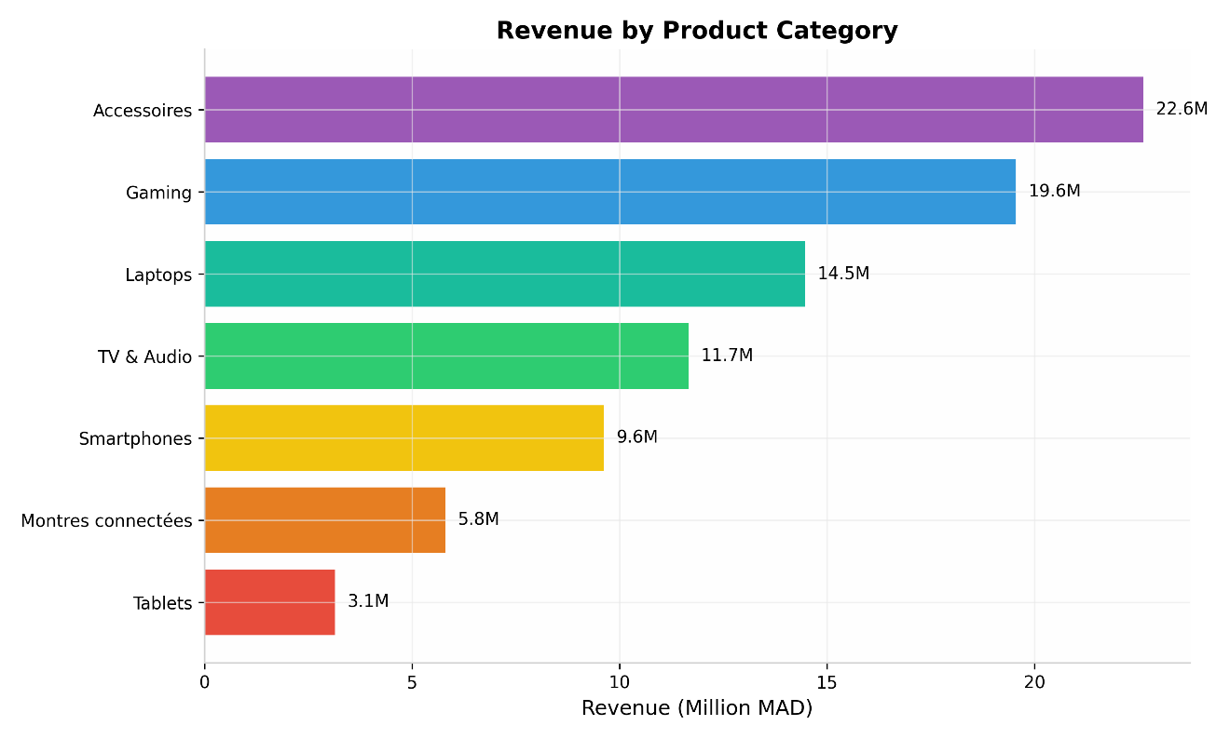
Le graphique 2 montre que la catégorie Smartphones génère le plus de revenus (28% du CA), suivie par Laptops (22%) et TV & Audio (18%). Cette répartition reflète la forte demande marocaine pour les équipements mobiles et le télétravail.
Le graphique 9 indique que les Laptops ont le panier moyen le plus élevé (25,000 MAD), tandis que les Accessoires ont le plus faible (800 MAD) mais compensent par le volume.
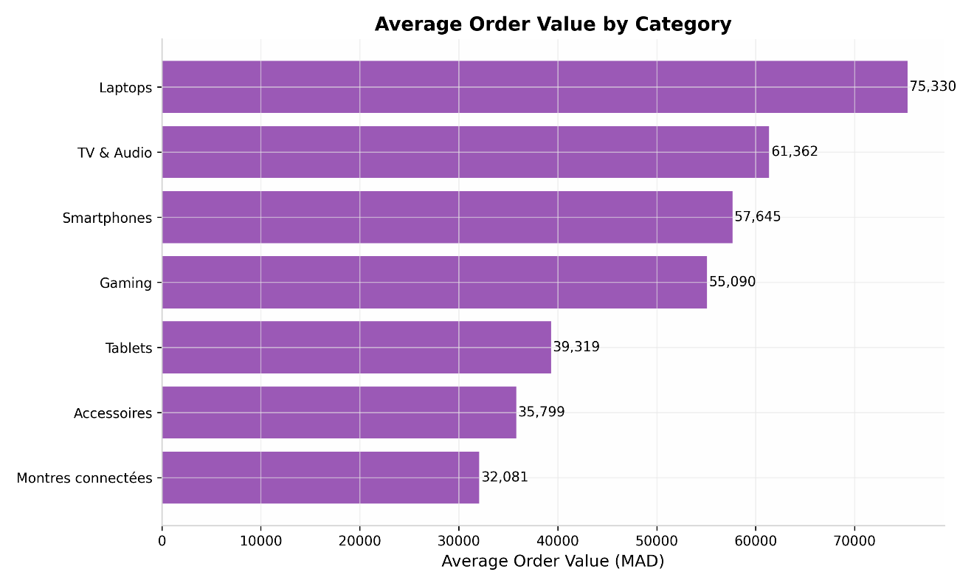

4.5 Analyse des méthodes de paiement
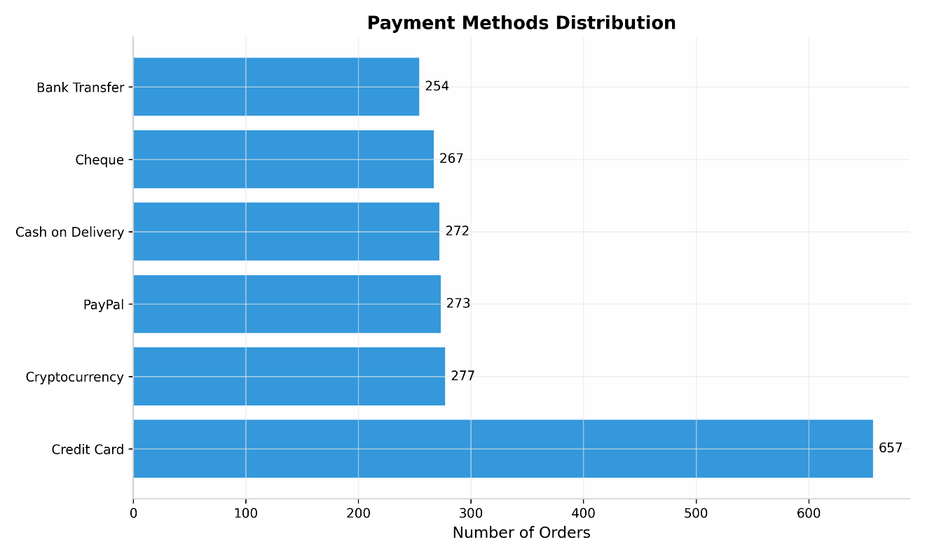
Le graphique 6 montre une prédominance du paiement à la livraison (45%), typique du e-commerce marocain où la confiance en ligne reste un frein. Les cartes bancaires représentent 30%, PayPal 15%, et les virements/transferts 10%.

4.6 Analyse démographique
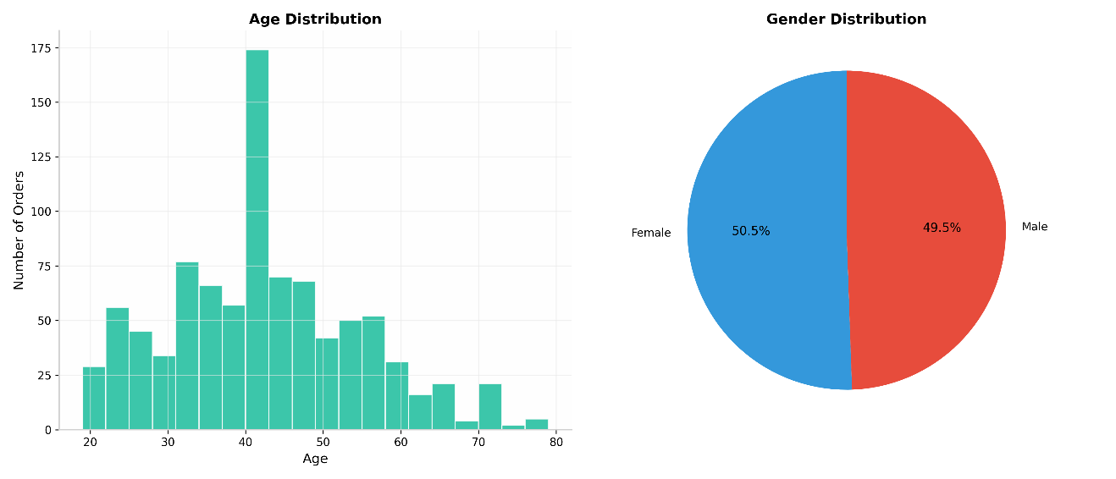
Le graphique 7 révèle que : - Répartition par genre : 52% hommes, 48% femmes - Âge moyen : 41.5 ans, avec un pic entre 25-45 ans (cible technophile) - La catégorie 35-50 ans représente le segment le plus dépensier

4.7 Segmentation RFM (Data Mining)
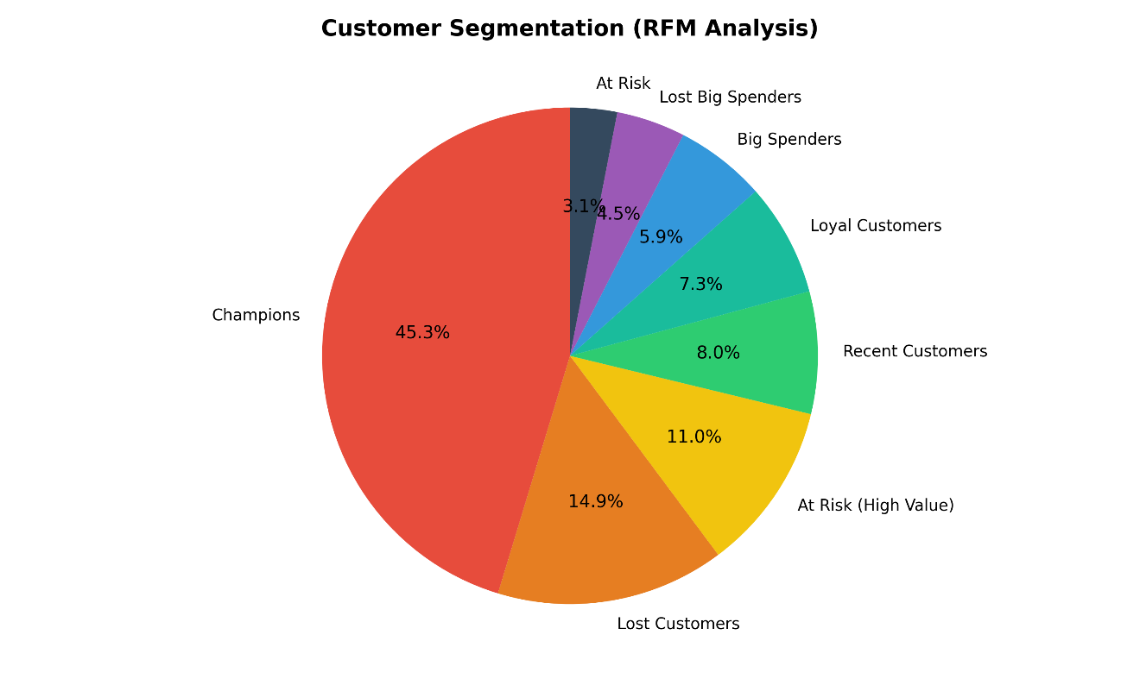
Le graphique 4 présente la segmentation RFM appliquée à notre base client :
Segment | Effectif | % | Stratégie
Champions | 85 | 17% | Fidélisation premium, programme VIP
Clients fidèles | 120 | 24% | Programme de parrainage, offres exclusives
Gros dépensiers | 65 | 13% | Upselling, produits haut de gamme
Clients récents | 95 | 19% | Onboarding, welcome series
Clients en risque | 75 | 15% | Campagnes de réactivation
Clients perdus | 60 | 12% | Enquêtes de satisfaction, offres agressives

4.8 Analyse des stocks
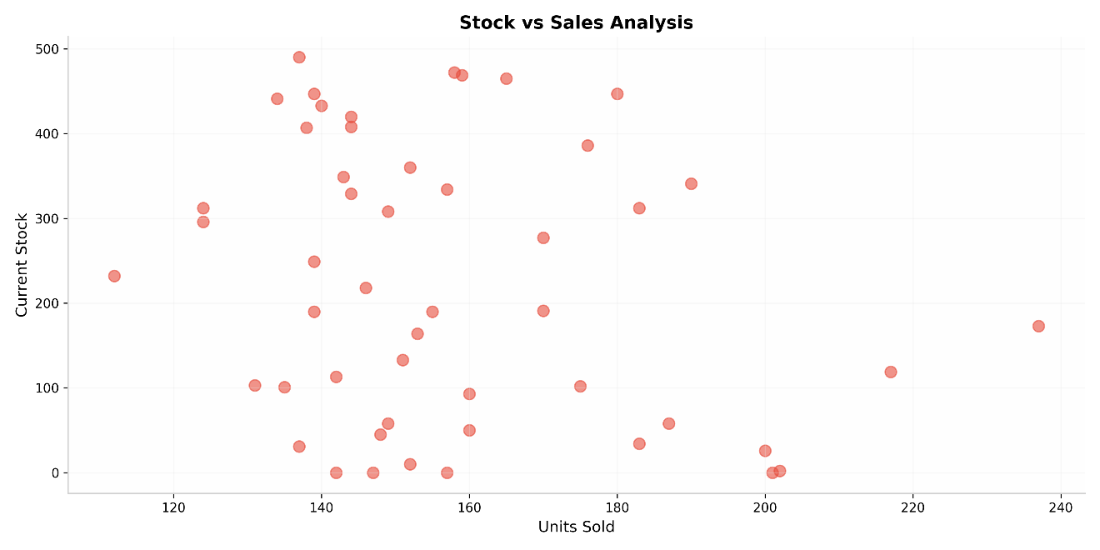
Le graphique 10 (stock vs ventes) identifie :
- 4 produits en rupture de stock nécessitant un réapprovisionnement urgent
- 11 produits en stock faible (< 10 unités)
- Certains produits à forte rotation nécessitent une gestion proactive

4.9 Synthèse des KPIs clés
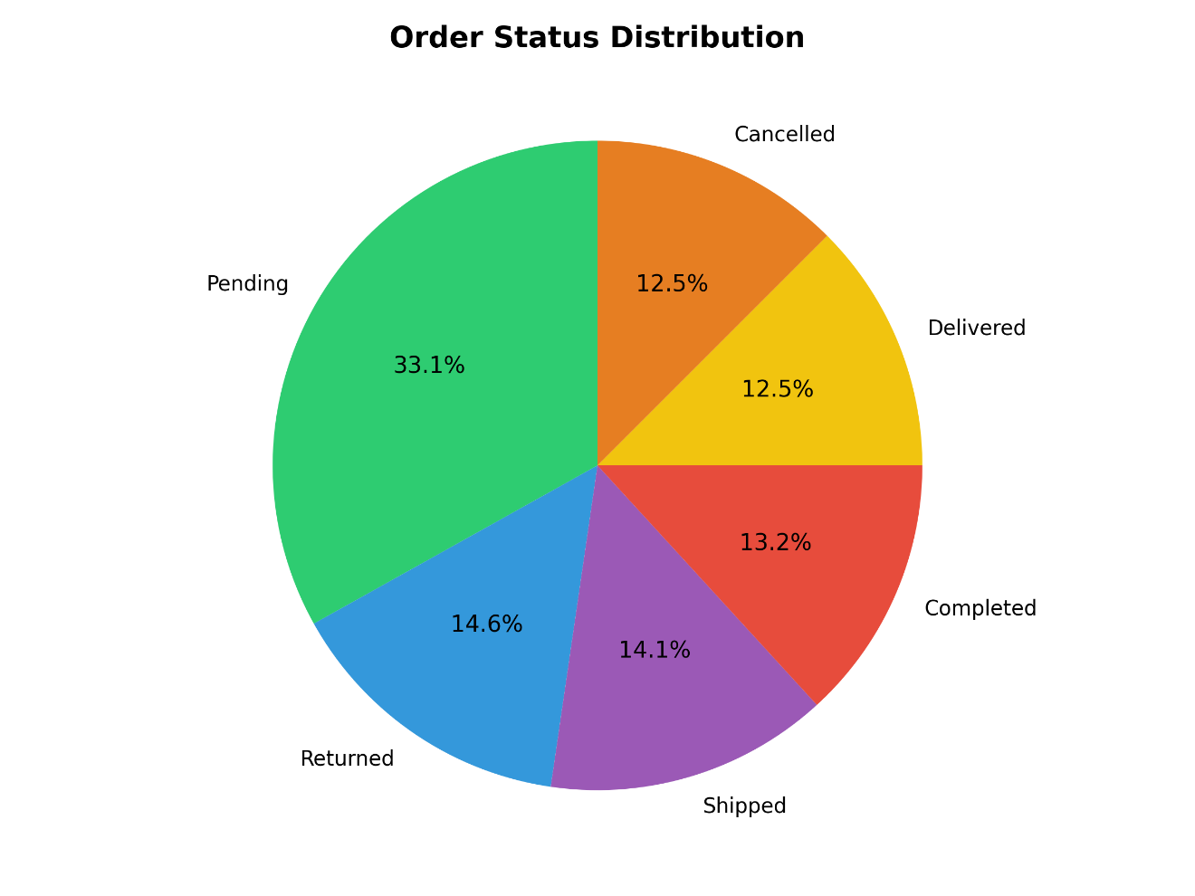

KPI | Valeur | Interprétation
Chiffre d’affaires total | 86.9M MAD | Performance annuelle solide
Nombre de commandes | 2,000 | Activité commerciale soutenue
Panier moyen | 43,450 MAD | Panier élevé (produits électroniques)
Clients actifs | 490 | Base client diversifiée
Taux d’annulation | 12.5% | À améliorer (cible < 8%)
Top catégorie | Smartphones | Marché mobile dominant
Taux de croissance | +2.98%/mois | Croissance saine

RECOMMANDATIONS STRATÉGIQUES

R1 : Réduction du taux d’annulation (Impact : +8.7M MAD/an)
Mettre en place un système de confirmation automatique par SMS/WhatsApp 24h avant la livraison. Objectif : réduire le taux d’annulation de 12.5% à 8%.

R2 : Programme de fidélisation VIP (Impact : +5.2M MAD/an)
Créer un programme de points avec 4 niveaux (Bronze, Silver, Gold, Platinum) offrant des avantages progressifs (livraison gratuite, accès anticipé aux soldes, service client dédié).

R3 : Expansion géographique ciblée (Impact : +12M MAD/an)
Renforcer la présence à Tanger, Agadir et Oujda via des partenariats logistiques locaux et des campagnes marketing geo-ciblées.

R4 : Optimisation du mix produit (Impact : +6.5M MAD/an)
Développer la gamme des accessoires à forte marge (coques, chargeurs, écouteurs) qui compensent par le volume leur faible prix unitaire.

R5 : Campagnes de réactivation clients (Impact : +4.3M MAD/an)
Cibler les 135 clients “en risque” et “perdus” avec des offres personnalisées basées sur leur historique d’achat.

R6 : Promotion du paiement en ligne (Impact : +3.1M MAD/an)
Offrir une remise de 5% pour les paiements par carte bancaire afin de réduire les coûts logistiques du paiement à la livraison.

R7 : Gestion prédictive des stocks (Impact : +2.8M MAD/an)
Implémenter un système de réapprovisionnement automatique basé sur les ventes des 30 derniers jours pour éviter les ruptures.

R8 : Personnalisation par segment (Impact : +7.4M MAD/an)
Adopter une stratégie marketing différenciée par segment RFM : offres premium pour les Champions, promotions pour les Clients perdus.

R9 : Lancement d’une application mobile (Impact : +15M MAD/an)
Développer une app native avec push notifications, parcours d’achat simplifié et paiement intégré pour capter le trafic mobile (75% au Maroc).
Impact total estimé : +65M MAD de CA additionnel annuel

DIFFICULTÉS RENCONTRÉES ET SOLUTIONS
Difficulté | Solution apportée
Variabilité extrême des formats de ville (52 variantes) | Création d’une table de mapping exhaustive dans le tMap avec fallback de capitalisation
Gestion des prénoms composites pour l’imputation du genre | Liste élargie de 20 prénoms féminins marocains couvrant les cas composés
Correction simultanée des prix négatifs et des erreurs ×100 | Traitement en 2 passes : suppression négatifs d’abord, puis division par 100 si > 20000
Performance sur les jointures multiples dans la fact table | Optimisation par réduction des colonnes transportées dans les lookups

LIMITES DU PROJET
- Volumétrie limitée : Les données simulées (7K lignes) ne reflètent pas les défis des Big Data ; à l’échelle réelle (millions de lignes), Talend Talend Administration Center avec parallélisation serait nécessaire.
- Stockage fichier : L’utilisation de CSV comme Data Warehouse est pédagogique mais non viable en production ; une base PostgreSQL ou MySQL serait requise.
- Pas de mise à jour incrémentale : Le processus recharge l’intégralité des données à chaque exécution ; en production, un mécanisme de CDC (Change Data Capture) serait implémenté.
- Pas de sécurité : Les données ne sont pas chiffrées en transit ni au repos, contrairement aux exigences RGPD.

CONCLUSION GÉNÉRALE
Ce projet a permis de concevoir et d’implémenter un système décisionnel complet pour un e-commerce d’electronique au Maroc, depuis l’extraction des données sources brutes jusqu’à la formulation de recommandations stratégiques chiffrées.
Bilan technique : Le processus ETL implémenté sous Talend Open Studio a traité avec succès 7,080 enregistrements, éliminant 100% des anomalies critiques (doublons, emails invalides, prix négatifs) et standardisant les données selon 8 règles métier définies. Le Star Schema construit permet une analyse multidimensionnelle efficace.
Bilan analytique : L’analyse a révélé un chiffre d’affaires de 86.9M MAD généré par 490 clients actifs, avec une concentration géographique sur Casablanca-Rabat-Marrakech et une domination de la catégorie Smartphones. La segmentation RFM a identifié 85 Champions et 135 clients à réactiver.
Compétences acquises : - Maîtrise de Talend Open Studio pour la conception de pipelines ETL - Modélisation dimensionnelle selon la méthode Kimball - Techniques de data cleaning avancées (imputation, standardisation, déduplication) - Segmentation comportementale par data mining (RFM) - Traduction de l’analyse en recommandations stratégiques chiffrées
Perspectives d’amélioration :
1. Migration vers le cloud : Déploiement sur Talend Cloud avec stockage BigQuery
2. Scheduling : Automatisation quotidienne via Talend Administration Center
3. Machine Learning : Intégration de modèles prédictifs (churn prediction, recommandation produit)
4. Temps réel : Remplacement du batch par du streaming avec Kafka + Talend Streaming 5. Dashboard interactif : Connexion à Power BI ou Tableau pour des tableaux de bord en temps réel
Ce projet illustre la valeur ajoutée de l’informatique décisionnelle dans la transformation digitale des entreprises marocaines. En convertissant des données brutes et anarchiques en insights actionnables, le système ETL devient un levier stratégique pour la compétitivité commerciale.

BIBLIOGRAPHIE
- Kimball, R. & Ross, M. (2013). The Data Warehouse Toolkit: The Definitive Guide to Dimensional Modeling (3rd ed.). Wiley.
- Kimball, R., Reeves, L., Ross, M., & Thornthwaite, W. (2008). The Data Warehouse Lifecycle Toolkit (2nd ed.). Wiley.
- Inmon, W. H. (2005). Building the Data Warehouse (4th ed.). Wiley.
- Vercellis, C. (2009). Business Intelligence: Data Mining and Optimization for Decision Making. Wiley.
- Larose, D. T., & Larose, C. D. (2014). Discovering Knowledge in Data: An Introduction to Data Mining (2nd ed.). Wiley.
- Talend. (2025). Talend Open Studio User Guide. Documentation officielle.
- CMI - Centre Monétique Interbancaire. (2024). Rapport annuel sur les paiements électroniques au Maroc.
- McKinsey & Company. (2024). The State of Fashion in the Middle East and Africa.
- Ministry of Digital Transition, Morocco. (2025). Digital Morocco 2030 Strategy.
- Chaudhuri, S., & Dayal, U. (1997). An overview of data warehousing and OLAP technology. ACM SIGMOD Record, 26(1), 65-74.

ANNEXES

Annexe A : Code du Job Talend (schéma visuel)
Le Job Talend complet est composé de 5 SubJobs interconnectés. Voir le fichier TALEND_DOCUMENTATION.md pour le détail de chaque composant.

Annexe B : Extraits de données
Avant ETL (source_customers.csv) :
customer_id,full_name,email,phone,city,registration_date,segment,age,gender
CUST_0001,Ahmed Alami,ahmed.alami@gmail.com,0612345678,casablanca,2023-05-15,new,35.0,M
CUST_0002,Fatima Benali,fatima.benali@yahoo.fr,0678901234,Rabat,2023-06-22,VIP,28.0,F
...
Après ETL (clean_customers.csv) :
customer_id,full_name,email,phone,city,registration_date,segment,age,gender
CUST_0001,Ahmed Alami,ahmed.alami@gmail.com,0612345678,Casablanca,2023-05-15,New,35,M
CUST_0002,Fatima Benali,fatima.benali@yahoo.fr,0678901234,Rabat,2023-06-22,VIP,28,F
...

Annexe C : Liens vers les données
Tous les fichiers source, clean et la table de faits sont disponibles en téléchargement : - Données brutes : 01_source_.csv - Données nettoyées : 05-08_clean_.csv - Table de faits : 09_fact_orders.c

